关于2021年上半年高等学历继续教育
学士学位外语网考报名的通知
有关高校及考生：
安徽继续教育公共英语联盟（以下简称联盟）2021年上半年高等学历继续教育学士学位外语网考工作将于近期开展，现将考试报名相关事宜通知如下：
经联盟高校确认，本次参与联盟2021年上半年高等学历继续教育学士学位外语考试的高校包括：合肥工业大学、山东大学、湖南大学、长安大学、四川农业大学、安徽农业大学、安徽医科大学、安徽财经大学、淮北师范大学、安徽中医药大学、安徽建筑大学、安庆师范大学、蚌埠医学院、皖南医学院、阜阳师范大学、安徽科技学院、合肥师范学院、皖西学院、合肥学院、巢湖学院、黄山学院、滁州学院、宿州学院、蚌埠学院、池州学院、亳州学院、安徽新华学院、皖江工学院、安徽开放大学等29所高校。凡属以上高校的高等学历继续教育、自学考试等本科专业学生均可报考。
报名时间：3月5日9:00 —— 3月15日17:00
报名网址：www.ahjxjy.cn
联系电话：0551-64652807，0551-64652805，0551-63695287
附件：安徽继续教育公共英语联盟学位外语网考报名操作指南

安徽继续教育公共英语联盟秘书处
2021年3月3日
附件：安徽继续教育公共英语联盟学位外语网考报名操作指南

一、学生登录
学生登录安徽继续教育在线http://www.ahjxjy.cn，输入自己的账号和密码登录系统，点击【学位英语考试】。进入考试页面。
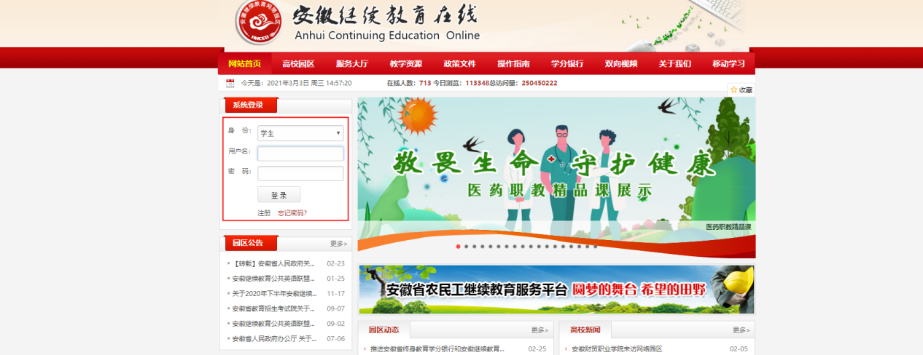
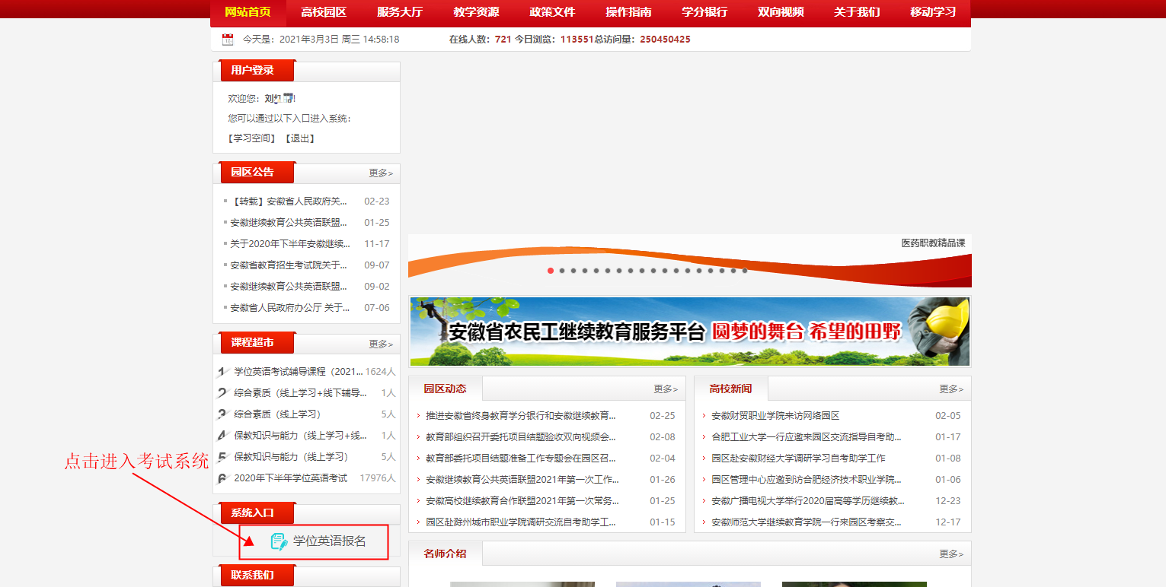

二、网上报名
在报名时间范围内，学生登录系统，上传考生照片，报名缴费。
点击【网上报名】，进入报名页面。查看报考须知，右侧【点击上传照片】，上传考生证件照。上传后点击【报名】。
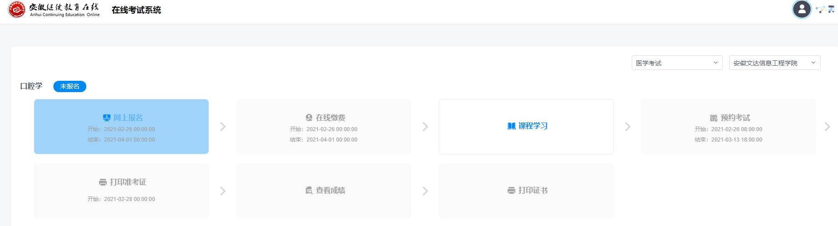
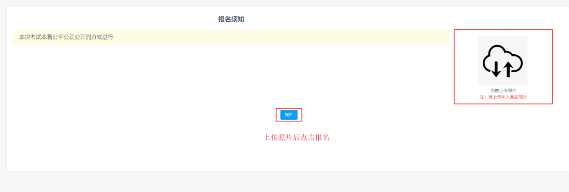

三、在线缴费
报名成功后，在缴费时间范围内缴费。点击【在线缴费】，进入缴费页面，选择考点，支付宝缴费。
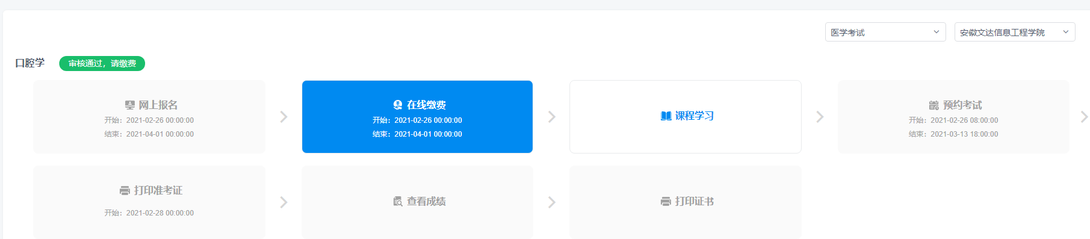
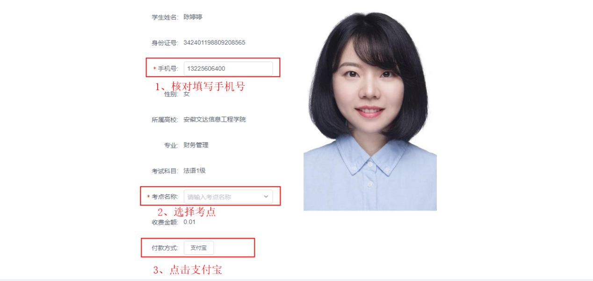
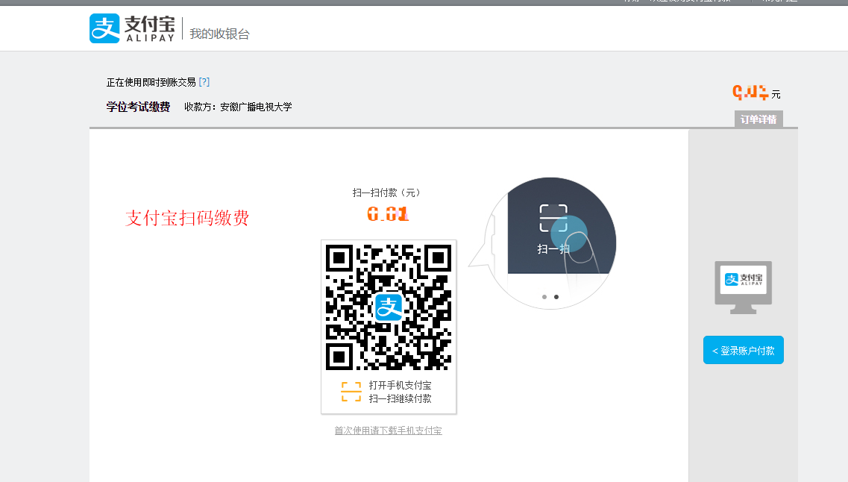
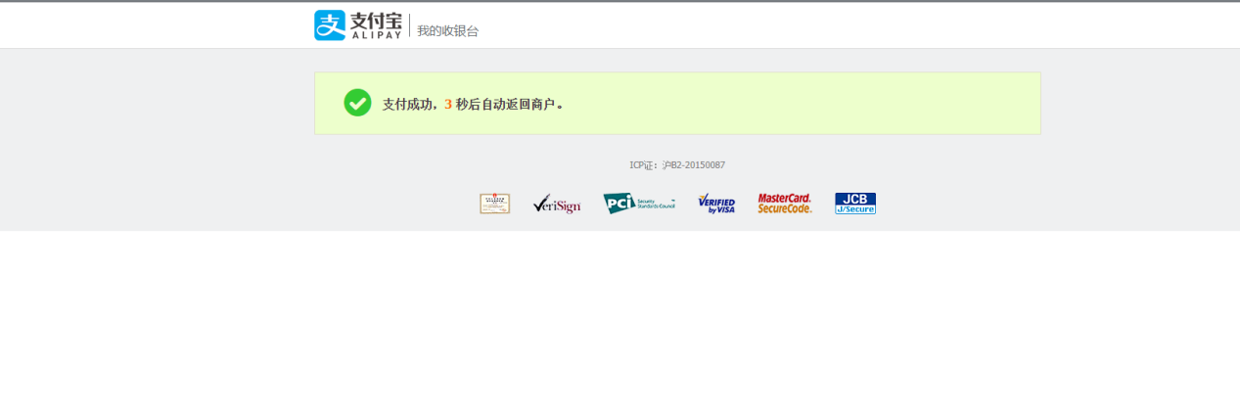

四、学习课程
点击【学习课程】，进入课程学习页面学习课程。
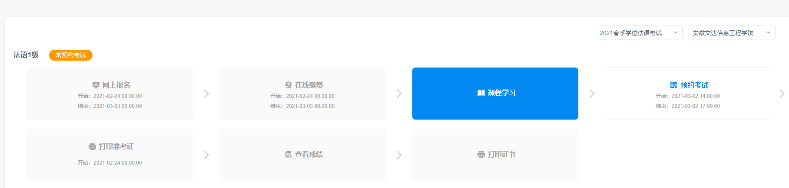

五、预约考试
到预约时间后，学生点击【预约考试】，进入预约页面，点击【预约】，预约考试时间。
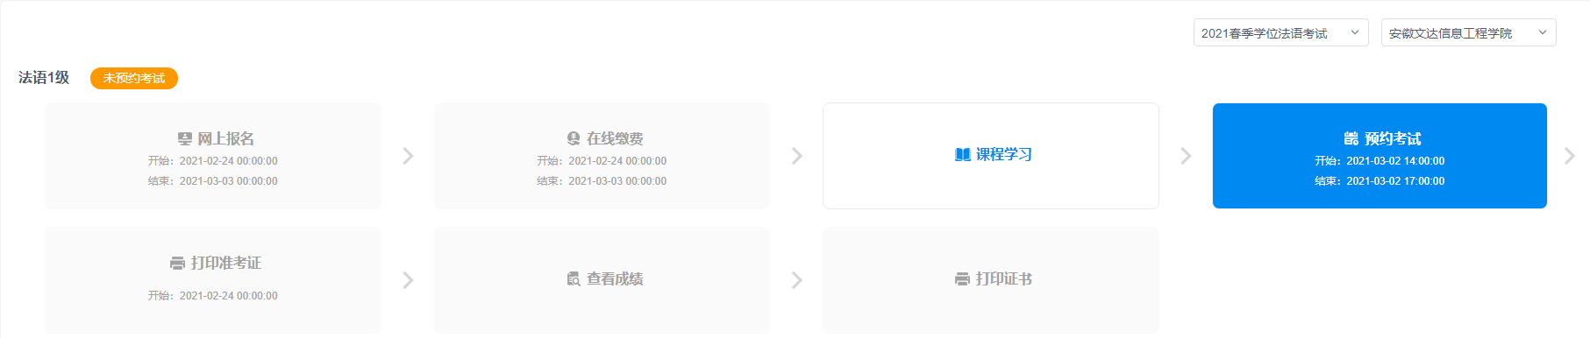
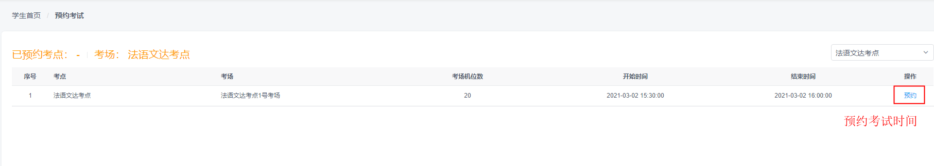

六、打印准考证
预约完成后，可以在线查看并打印准考证。打印准考证需要等到老师分配座位号以后。
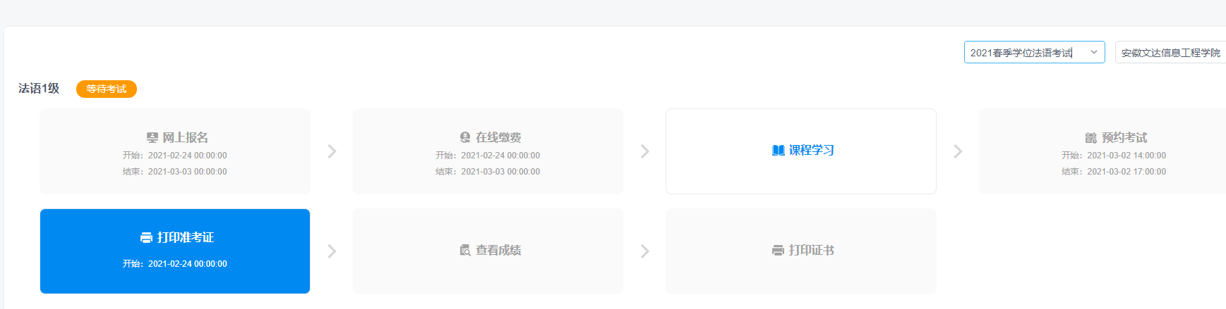
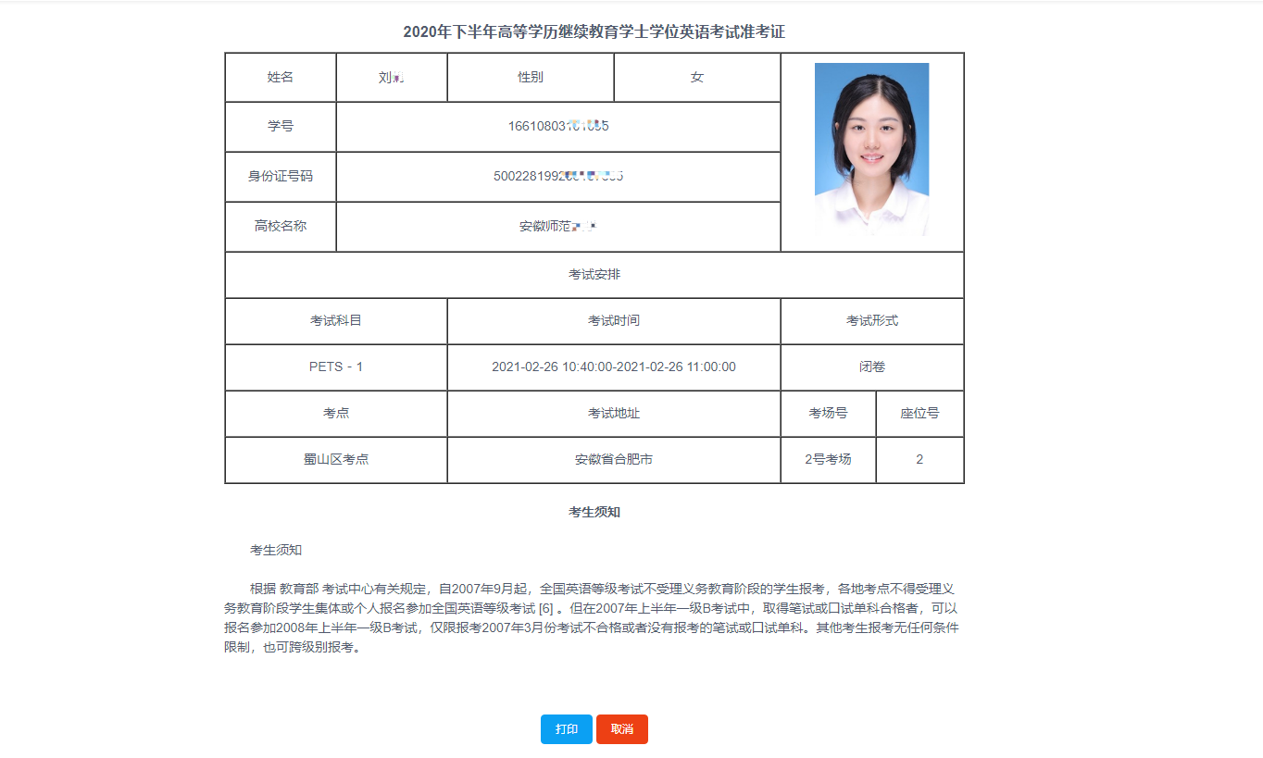

七、查看成绩
考试结束后，点击【查看成绩】，查看考试是否合格。
